*« Anticiper la gestion des âges des salariés : un indicateur de performance pour votre entreprise ».*

<http://www.cestp.aract.fr/fileadmin/Fichier/Module_e_learning/Module_GDA/index.htm>

Gestion des âges

Objectifs :

− Comprendre l'intérêt de gérer les âges des salariés,

− Construire et utiliser des indicateurs d'alerte,

− Identifier les leviers d'actions.

Situation :

Pierre Landrie, dirigeant d'une entreprise de chaudronnerie de 110 salariés. Il se trouve confronté à un problème de vieillissement de ses collaborateurs et se demande comment :

− Les maintenir en emploi, à leur poste,

− Développer leurs compétences,

− Accompagner leurs envies professionnelles par rapport aux évolutions de son entreprise.

Première partie :  Comprendre l'intérêt de gérer les âges des salariés,

*Comment analyser une pyramide des âges :*

1. …………………………………………………………………………………………..
2. …………………………………………………………………………………………..
3. …………………………………………………………………………………………..

*Acteurs concernés par la réflexion sur le vieillissement des salariés :*

|  |  |
| --- | --- |
| Acteurs | Objectif |
| Le Responsable des Ressources Humaines |  |
| le secrétaire du CHSCT, |  |
| le secrétaire du CE |  |
| le médecin du travail |  |

Indicateurs :

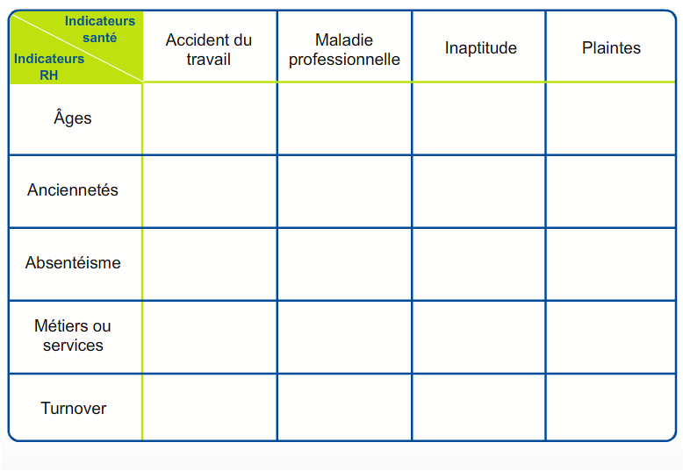

**Plaintes** : nombre de salariés ayant évoqué des difficultés dans l’exercice de leur travail, liées à leurs problèmes de santé et comptabilisées par le médecin du travail.

**Âges** : suivre les classes d’âges. Par exemple : la part des moins de 25 ans, les 26-45, les 46 et plus… (classes d’âges en lien avec l’accord ou le plan Séniors).

**Ancienneté** : suivre des classes d’ancienneté, cohérentes avec les spécificités de l’entreprise.

**Métiers** et **Services :** niveaux de découpage de l’entreprise pour avoir des données « au plus près du terrain.

*A quoi sert le fait de croiser les indicateurs RH et Indicateurs santé :*

L’objectif de croiser ces éléments est de permettre :

− ……………………………………………………………………………….

− ……………………………………………………………………………….

− ……………………………………………………………………………….

*Est-il utile de croiser les indicateurs Rh entre eux ?*

………………………………………………………………………………………………………………………………………………………………………………………………………………………………………………………………………………………………………………………………………………………………………………………………………………………………………………………………

*Définir ce qu’est un indicateur RH :*

Cherchez sur Internet la définition et la méthode de calcul des indicateurs RH :

*Absentéisme :* ……………………………………………………………………………………

………………………………………………………………………………………………………………………………………………………………………………………………………………………………………………………………………………………………………………………………………………………………………………………………………………………………………………………………………………………………………………………………………………………………

*Turn-over :* ……………………………………………………………………………………

………………………………………………………………………………………………………………………………………………………………………………………………………………………………………………………………………………………………………………………………………………………………………………………………………………………………………………………………………………………………………………………………………………………………

*Faut-il se limiter à l’âge pour étudier le maintien à l’emploi :* ………………………

………………………………………………………………………………………………………………………………………………………………………………………………………………………………………………………………………………………………………………………………………………………………………………………………………………………………………………………………………………………………………………………………………………………………

**3. Développer et préserver les compétences**

la mise en place du tutorat dans l’ entreprise.

*Indiquez pour chaque acteur de l'entreprise les tâches qui les concernent pour la mise en place du tutorat.*

|  |  |  |
| --- | --- | --- |
| **Direction Encadrement** | **Tuteur** | **Tutoré** |
|  |  |  |
|  |  |  |
|  |  |  |
|  |  |  |
|  |  |  |

*Les points à retenir*

Développer et préserver les compétences, les savoir-faire ou les expertises reconnues, c’est agir à la fois sur les processus de formation, l’organisation du travail et les coopérations entre les salariés.

Le tutorat favorise l’intégration du salarié tutoré dans l’entreprise et au sein dans une équipe.

*Pour l’organiser, il faut :*

− ………………………………………………………………………………………………………….

− ………………………………………………………………………………………………………….

− ………………………………………………………………………………………………………….

− ………………………………………………………………………………………………………….

− ………………………………………………………………………………………………………….

− ………………………………………………………………………………………………………….

− ………………………………………………………………………………………………………….

− ………………………………………………………………………………………………………….

**4. Parcours professionnels**

**Etapes de l’entretien de parcours**

